Муниципальное бюджетное общеобразовательное учреждение «Сангарская гимназия»
Кобяйский улус (район)

Методическая разработка
«Некоторые способы решения генетических задач»

Автор: Эверстова Марина Константиновна, учитель биологии, высшая категория

Телефон: 89243670709
E-mail: m.k.everstova_sg@mail.ru

пгт. Сангар, 2025

Структура методической разработки

Общая структура:
1.Введение.
2.Основная часть.
3.Заключение.
4.Литература.
5.Приложения.

Данная методическая разработка предназначена для педагогов по предмету «Биология» 10-11 класс
Тема занятия: « Некоторые способы решения генетических задач».
Тип занятия: практическое.
Место проведения: аудиторное занятие или элективный курс.
Продолжительность одного занятия - 45 минут.
Методы обучения: решение генетических задач.
Цели занятия:
образовательные:
- обобщить знания о материальных основах наследственности;
- закрепить знания по решению разных типов генетических задач;
- систематизировать и закрепить знания учащихся по выбранной теме.
развивающие:
- развивать коммуникативные способности учащихся в совместной деятельности;
- способствовать развитию интеллектуальных способностей памяти, воображения, мышления;
- развивать умения сравнивать, обобщать, делать выводы;
- развивать стремление к самостоятельности в достижении положительного результата.
Воспитательные:
- использование приобретенных биологических знаний и умений в повседневной жизни, для достижения своей цели по сдаче ЕГЭ.
-воспитывать способности продуктивно работать в условиях индивидуальной, групповой, коллективной работы;
- сформировать понимание актуальности усвоения биологических знаний для будущей профессии.
Данная разработка создана для облегчения усвоения этого раздела биологии, что поможет способствовать знание по терминологии современной генетики, а также решение задач разных уровней сложности.
Генетических задач разных много, но как правило, недостаточно практических заданий для успешной отработки навыков решения генетических задач на моногибридное, дигибридное и сцепленное с полом наследование признаков.
Требования к уровню освоения дидактических единиц:
уметь:
- - моделировать генетические схемы наследования признаков;
- - применять теоретические знания в решении задач;
- - составлять генетическую схему наследования признаков;
- - на основании знаний закона Моргана прогнозировать наследование признаков у человека и других организмов при полном и неполном сцеплении генов;
- углубить и закрепить знания учащихся по данному разделу биологии
знать:
- строение и структурные компоненты хромосом;
- аутосомы, гетерохромосомы;
- закон Моргана и его цитологическое обоснование;
- механизм определения пола;
- признаки, сцепленные с полом.
Планируемые результаты:
1. умение самостоятельно определять цели деятельности и самостоятельно осуществлять, контролировать и корректировать свою деятельность;
2. умение давать определения понятиям, классифицировать, делать выводы и заключения, структурировать материал;
3. повышение интеллектуального уровня в процессе изучения биологических явлений;
4. умение продуктивно общаться и взаимодействовать в процессе совместной деятельности, учитывать позиции других участников деятельности, умение самостоятельно оценивать и принимать решения;
5. умение обосновывать место и роль биологических знаний в практической деятельности людей;
6. осознание социальной значимости своей профессии/специальности, обладание мотивацией к осуществлению профессиональной деятельности.
Предметные результаты:
1.уверенное пользование биологической терминологией и символикой;
2.умение решать биологические задачи;
Личностные результаты:
1. способность использовать знания о современной естественно-научной картине мира в образовательной и профессиональной деятельности; возможности информационной среды для обеспечения продуктивного самообразования;
2. владение культурой мышления, способность к обобщению, анализу, восприятию информации в области естественных наук, постановке цели и выбору путей ее достижения в профессиональной сфере;
Оборудование и оснащение:
1. учебник;
2. мультимедийная презентация и ноутбук;
3. документы.

Практическая значимость: данное методическое пособие поможет не только педагогам, но и ученикам понять закономерности наследственности и готовиться к контрольной работе, ОГЭ и ЕГЭ, а также быстро повторить изученный материал.

Введение На уроках биологии впервые встречаются с разделом биологии «Генетика». Многим учащимся этот раздел показалась очень интересной, но далеко не все смогли освоить её в той мере, как им хотелось. В биологии одними из самых трудных считаются генетические задачи. Почти каждая генетическая задача в какой-то мере нестандартна и появляются все новые задачи . В связи с чем, решение сопряжено также с временными затратами.
При решении задач по генетике необходимо знать: терминологию, условные обозначения, основные требования к оформлению. Разнообразной информации, которую нужно применять при решении задач очень много, и некоторым ученикам сложно это всё запомнить, прослушав на уроке, а также, прочитав текст учебника дома, что делают далеко не все. Вот и получилось, что тема, в начале казавшаяся лёгкой и очень интересной, под конец из-за недостатка знаний стала непонятной, особенно часть, касающаяся решения задач. Поэтому самым первым необходимо разобраться в терминологии и в генетических символиках

I. Терминология, используемая в решении задач
Генетика – наука о закономерностях наследственности и изменчивости организмов.
- Альтернативные признаки — контрастные признаки (например: карие глаза — голубые глаза, среди них встречаются и противоположные признаки: высокий рост — низкий рост).
- Анализирующее скрещивание — скрещивание особи неопределенного генотипа с особью, гомозиготной по рецессивным аллелям.
- Аллели (аллельные гены) — гены, определяющие развитие альтернативных признаков.
- Аутосома — любая парная хромосома, не относящаяся к половым
- хромосомам в диплоидных клетках. У человека диплоидный хромосомный
- набор (кариотип) представлен 22 парами хромосом (аутосом) и одной парой
- половых хромосом (гоносом).
- Второй закон Менделя (закон расщепления) — при скрещивании двух
- гибридов первого поколения между собой среди их потомков — гибридов
- второго поколения — наблюдается расщепление: число особей с доминантным признаком относится к числу особей с рецессивным признаком как 3:1
- (расщепление по генотипу 1:2:1, по фенотипу 3:1).
- Взаимодействие генов — взаимосвязанное действие одной, двух или
- более пар генов, определяющих развитие одного и того же признака.
- Генетика — наука о наследственности и изменчивости.
- Гамета — половая клетка растительного или животного организма, несущая один ген из аллельной пары.
- Ген — участок молекулы ДНК (в некоторых случаях РНК), в котором
- закодирована информация о биосинтезе одной полипептидной цепи с определенной аминокислотной последовательностью.
- Геном — совокупности генов, заключённых в гаплоидном наборе хромосом организмов одного биологического вида.
- Генотип — совокупность генов, локализованных в гаплоидном наборе
хромосом данного организма. В отличие от понятий генома и генофонда, характеризует особь, а не вид.
- Гетерозигота («гетеро» = «разный») — организм с разными аллелями
в генотипе (например: Аа)
- Гомозигота («гомо» = «одинаковый») — организм с одинаковыми аллелями в генотипе (например: АА или аа)
- Гомологичные хромосомы — парные хромосомы, одинаковые по
форме, размерам и набору генов.
- Гибридное поколение — поколение, полученное от родителей с разными признаками.
- Гибрид — один организм из гибридного поколения.
- Доминантный признак — преобладающий признак (признак, подавляющий остальные): А, В, С, …
- Дигибридное скрещивание — скрещивание организмов, отличающихся по двум признакам.
- Закона Моргана (закон сцепления) — сцепленные гены, расположенные в одной хромосоме, наследуются совместно (сцепленно).
- Закон чистоты гамет — при образовании гамет в каждую из них попадает только один из двух аллельных генов.
- Изменчивость — общее свойство всех организмов приобретать новые признаки (в пределах вида).
- Кодоминирование — форма взаимодействия генов, при которой у гетерозигот проявляются оба аллеля (например, наследование 4 группы крови у человека: ОО, ОА/АА, ОВ/ВВ, АВ).
- Кариотип — совокупность признаков (число, размеры, форма и т. д.) полного набора хромосом, присущая клеткам данного биологического вида
(видовой кариотип), данного организма (индивидуальный кариотип) или линии (клона) клеток.
- Комплементарное взаимодействие генов — такое взаимодействие генов, в результате которого появляются новые признаки.
- Локус — участок хромосомы, в котором расположен ген.
- Моногибридное скрещивание — скрещивание организмов, отличающихся по одному признаку (учитывается только один признак).
- Наследственность — общее свойство всех организмов передавать свои признаки потомкам.
- Неполное доминирование — случай, когда у гетерозиготного потомка — промежуточный фенотип.
- Первый закон Менделя (закон единообразия гибридов первого поколения) — при скрещивании родителей чистых линий, различающихся по одному контрастному признаку, все гибриды первого поколения окажутся единообразными и в них проявится признак только одного из родителей.
- Плейотропность (множественное действие гена) — это такое взаимодействие генов, при котором один ген, влияет сразу на несколько признаков.
- Половые хромосомы — хромосомы, по которым у самцов и самок есть различия.
- Полимерия — форма взаимодействия генов, при которой один признак определяется несколькими равнозначными парами генов.
- Полигибридное скрещивание — скрещивание организмов, отличающихся по нескольким признакам.
- Рецессивный признак — подавляемый признак (признак, который подавляется доминантным): а, в, с,
- Сцепленное с полом наследование — наследование гена, расположенного в половой хромосоме.
- Третий закон Менделя (закон независимого наследования, комбинирования признаков) — каждая пара контрастных (альтернативных) признаков наследуется независимо друг от друга в ряду поколений; в результате среди гибридов второго поколения появляются потомки с новыми комбинациями признаков в соотношении 9 : 3 : 3 : 1.
- Фенотип — сумма внешних и внутренних признаков организма.
- Чистые линии — организмы, не скрещивающиеся с другими сортами,
гомозиготные организмы.
- Эпистаз — это форма взаимодействия неаллельных генов, при которой одна пара генов подавляет (не даёт проявиться в фенотипе) другую пару генов. Ген-подавитель называют эпистатичным (ингибитором, супрессором), подавляемый ген — гипостатичным. Эпистаз приводит к отклонениям от классического расщепления фенотипов 9 : 3 : 3 : 1 при дигибридном скрещивании
1.1 Практическая часть по теме: «Генетические термины»
Тест «Генетика в терминах»
1. Различные формы одного и того же гена, расположенные в одинаковых участках (локусах) гомологичных хромосом.
- повторяющие гены
- разные гены
- аллельные гены
2. Метод генетического анализа, при котором исследуемый организм скрещивают с организмом с известным генотипом
- свободное скрещивание
- анализирующее скрещивание
- моногибридное скрещивание
3. Совокупность генов, содержащихся в гаплоидном наборе хромосом, — это

- генофонд
- фенотип
- генотип
- геном

4. Скрещивание при котором родительские формы отличаются по одному признаку

- анализирующее
- полигибридное
- моногибридное
- дигибридное

5. Участок хромосомы, в котором расположен ген

- ДНК
- кариотип
- ядрышко
- ген

6. Закон чистоты гамет-это...

- не созревшая гамета
- гамета содержит только одинарный набор хромосом
- гамета содержит только один ген из всех генов
- при образовании гамет в попадает только один из двух аллельных генов

7. Преобладающий признак, подавляющий остальные признаки.

- сильный ген
- доминантный ген
- рецессивный ген

8. Явление преобладания признаков при скрещивании — это ...
доминирование

- кодоминирование
- сверхдоминирование
- неполное доминирование
- доминирование

9. Особь, не дающая расщепление по данной паре признаков, — это

- гомозигота
- гетерозигота
- гемизигота
- зигота

10. Форма взаимодействия генов, при которой у гетерозигот проявляются оба аллеля

- доминирование
- эпистаз
- комплементарное взаимодействие генов
- кодоминирование

11. Парные гены, расположенные в гомологичных хромосомах и контролирующие развитие одного и того же признака, называются

а) сцепленными
б) доминантными
в) рецессивными
г) аллельными

12. Наука, изучающая закономерности наследственности и изменчивости организмов, является

- экологией
- медициной
- генетикой
- селекцией

13. Особь, не дающая в потомстве расщепление, называется...

- гомозигота
- гетерозигота
- родительская особь
- дизигота

14. Совокупность внешних и внутренних признаков организма:

- фенотип
- генотип
- геном
- генофонд

15. Какой метод использовал Г Мендель при изучении закономерностей наследственности ?

- гибридологический
- биохимический
- цитологический
- цитогенетический
II. Символы используемые при решении задач по генетике
Различают три основные группы генов:
1. Структурные гены – это гены, синтезирующие все типы РНК.
2. Ген участок нити ДНК в котором закодирована информация для синтеза специфического белка или РНК, обеспечивающие жизнедеятельность клетки
3. Гены регуляторы, кодирующие белки, которые регулируют работу других генов. Эти белки «включают» и «выключают» определенные гены в определенный период жизни организма.
Гены различают доминантные, т.е. преобладающие над другими, и рецессивные, т.е. отступающие, подавляемые.
В генетических схемах гены принято обозначать буквами латинского алфавита.
Доминантные гены обозначаются заглавными буквами, например: А, В, С, т.д. Рецессивные гены обозначаются строчными буквами – а, в, с, т.д.
Одно из свойств гена – это мутирование, т.е. способность изменять генетический код. Под
воздействием факторов внешней среды может происходить изменение в последовательности
нуклеотидов гена. Изменение в структуре гены носит название мутация.
Второе свойство гена – это его аллельность, т.е. образование разновидностей.
Аллель – это другая форма данного гена, измененное состояние. Один и тот же ген, в
результате мутаций, может изменяться, образуя различные разновидности.
Генные аллели обозначаются одинаковой буквой с разными цифровыми индексами. Они
определяют разные варианты одного и того же признака. Например, данный ген определяет цвет
P- генотипы родительских форм;
F- генотипы потомства;
A - доминантный ген;
a- рецессивный ген;
Aa - гетерозиготное состояние двух аллельных генов;
AA - гомозиготное состояние доминантных генов;
aa- гомозиготное состояние рецессивных генов;
AaBb- дигетерозигота;
AaBbCc - тригетерозигота;
«\(×\)» - скрещивание;
\(♀\) - материнский организм;
\(♂\) - отцовский организм.

Практическая часть:
- Напиши скрещивание гомозиготных организмов используя символы генетики. Решение :
Р- ААх АА; аа х аа

2. Карий цвет глаз доминирует над голубым цветом, напиши генотип голубоглазых родителей, напиши генотип кареглазых родителей
Решение: ( голубоглазые родители ) , напиши схему скрещивания
Р-аа х аа ;
кареглазые родители Р- АА х АА или Аа х АА; Аа х Аа
3 Напиши чистые линии кабачков
Ответ: чистые линии дают расщепления , значит у них генотип АА или аа
4. Скрестили растения чистых линий груш с округлыми и грушевидными плодами (А - округлая форма плодов). Напиши схему скрещивания.
Решение: А - округлая форма, а - грушевидная форма;
Построим схемы скрещивания:
Р: АА х аа
G: A a
F1: Аа - округлые плоды.
5. Анализирующее скрещивание – это скрещивание особи с доминантным признаком, но неизвестным генотипом с особью гомозиготной по рецессивному признаку, генотип которой известен (аа).
Скрестили черного кролика и белой ( белая окраска рецессивный признак)
Используя символику генетики построй схему скрещивания:
1. генотип черного кролика АА или Аа, белого кролика аа
Построим схемы скрещивания:
Р: АА х аа
G: A a
F1: Аа – ответ: черный гомогаметный.
Р: Аа х аа
G: A а a
F1: Аа ; аа ответ: черный гомогаметный.
Такие задания дают лучше усвоить первоначальные закономерности наследования
6. Для того чтобы учащиеся поняли, рекомендуем на конкретных примерах понять сам процесс скрещивания, и приемам решения задач. Берем небольшую бумагу , можно ¼ А4.
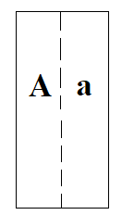
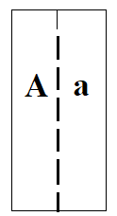

Бумагу разделим на полоски, каждой полоске напишем буквенные обозначения аллельных генов, затем полоски разделим, но оставляем часть соединенной наверху ( рис1-2).
Рис. 1 Схема аллельного гена
2n набор хромосом, на гамету только одна половина попадает. Ученик разделяет и на гамету с каждой полоски собирает по одному, такие простые упражнения способствует формированию у учащихся генетические понятие, которыми они могли бы свободно оперировать, овладевая при этом символикой, применяемой для обозначения генетических понятий. Такие упражнения дают хорошо усвоить закон чистоты гамет и навыки образования гамет при моно- и дигибридном скрещивании.
Рис.2
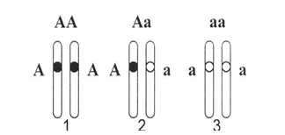
После таких практических упражнений можно дать задания по типу образования гамет.
Рис 3. Схема гомозиготности и гетерозиготности по одной паре аллелей:
1 – доминантная гомозигота; 2 – гетерозигота: 3 – рецессивная гомозигота.
Например: Какие гаметы образуются у организма имеющих следующие генотипы : АА, аа, Аа? использовать можно уже схему , которая имеется в учебнике (рис3)
Выполняя это упражнения, учащиеся делают записи в тетрадях: АА- один тип гамет(А),Аа – два типа гамет (а), аа- один тип гамет (а).При объяснении учащиеся дают следующее рассуждение « Половая клетка содержит только половину , т.е по одному гену из каждой пары аллельных генов, поэтому гомозиготные образуют один тип гамет(а) или (а), гетерозиготные два типа гамет(А) и (а).
Затем можно и усложнить, перейти на дигибридный организм, тригибридный организм. Практика показывает, такие упражнения всегда дают крепкое и надежное усвоение материала.
7. Для формирования у учащихся «доминантный» и «рецессивный» признак, для определения фенотипа на основе генотипа даются следующие задания. Какова поверхность семян (гладкая морщинистая)а следующих генотипах: АА, Аа, аа или ВВ, Вв, вв? Далее используя таблицу сами составляют генетические задачи на моногибридное скрещивание.
Таблица . Альтернативные признаки.
Доминантный признак | Рецессивный признак
Горох
Желтая окраска семян | Зеленая окраска семян
Гладкая поверхность семян | Морщинистая поверхность семян
Красная окраска венчика | Белая окраска венчика
Длинные стебли | Короткий стебель
Желтая окраска бобов | Зеленая окраска бобов
Томаты
Круглая форма плодов | Грушевидная форма плодов
Красная окраска плодов | Желтая окраска плодов
Высокий стебель | Низкий стебель
Куры
Гороховидный гребень | Простой гребень
Оперенные ноги | Неоперенные ноги
Признак высокой яйценоскости | Низкая яйценоскость
Черный цвет пера | Белый цвет пера
Крупный рогатый скот
Чёрная окраска | Красная окраска
Комолость (безрогость) | Наличие
Свинья
Белая щетина | Черная щетина
Белая масть | Черная масть
Висячие уши | Стоячие уши
Дрозофила
Серая окраска тела | Черная окраска тела
Нормальные крылья | Зачаточные крылья
Человек
Курчавые волосы (у гетерозигот волнистые) | Прямые волосы
Раннее облысение | Норма
Не рыжие волосы | Рыжие волосы
Карий цвет глаз | Голубой или серый цвет глаз
Веснушки | Отсутствие веснушек
Карликовость | Нормальный рост
Полидактилия (лишние пальцы) | Нормальное число пальцев
Темные волосы | Светлые волосы
Резус-положительный фактор крови | Резус-отрицательный фактор крови
Праворукость | Леворукость
Например: Голубоглазая девушка вышла замуж за кареглазого парня, в каком случае у них может родиться голубоглазый ребенок
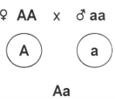
Решение:
Дано:
А – ген кареглазости
а– ген голубоглазости
♀ -аа
♂ -Аа или АА
Определить генотип F1-?
1) Родители (Р)-

Гаметы(G)

Потомство F1
Ответ: Если родители гомозиготные, то потомство 100% кареглазые
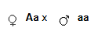
2) Родители (Р)-
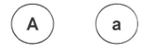
Гаметы(G)
Потомство F1
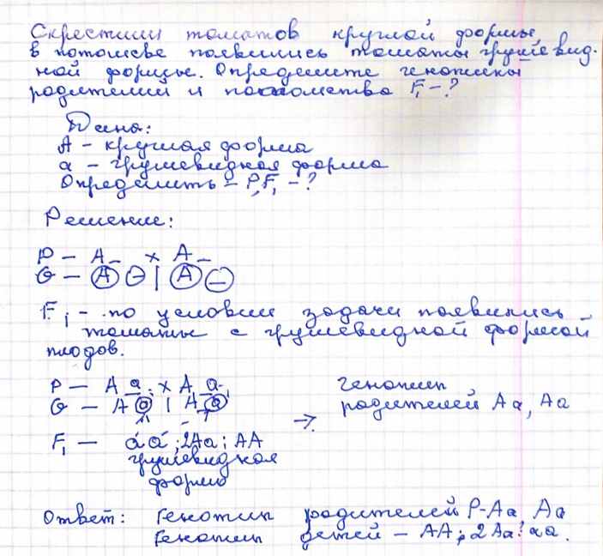
Ответ: если доминантный родитель гетерозиготный то могут появиться дети голубоглазые, в соотношении 1:1.
Вот наиболее интересные задачи придуманные школьниками(рис 4)
Такие задания помогут своевременно оценить качество усвоения учебного материала.
Рис. 4. авторская задача учащихся

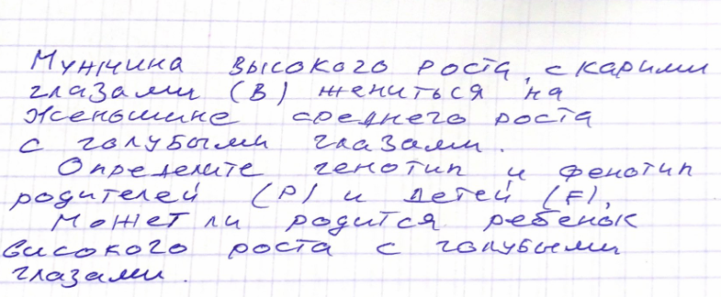
Следующая задача ученика уже на дигибридное скрещивание, который хорошо освоил сущность генетических понятий.
и самостоятельно может придумывать задачи с использованием закономерностей наследования признаков. Значимость формирования навыков решения генетических задач для понимания законов наследственности и изменчивости трудно переоценить, а выше перечисленные методы позволяют им прекрасно освоить их.
Рассмотренные выше примеры поэтапного обучения школьников решению задач позволяют подбирать задачи разной степени сложности и обеспечить более качественное усвоение материала.
Особенно интересно становится задания с картинками, где придется школьнику объяснить закономерности наследования, связанные законами Менделя.
Например, перед вами горох с желтыми семенами и с зелеными семенами,
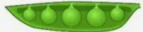
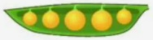
Р-
Х
G-

F1-
Решение
Р- А- х аа
G- А а
F1 – Аа,аа
Решение:
Дано:
А- желтые семена
а - зеленые семена
Определить генотипы родителей и детей?
В F1 произошло расщепление признаков 1:1, что доказывает , что родитель с доминантным генотипом гетерозиготный.
Особое внимание уделяется способу оформления задачи, здесь точно прослеживается связь с физикой и математикой.
Правильная методика оформления защищает ученика от потери баллов, за «технические» ошибки, а учителю вовремя увидеть в каком месте ученик плохо освоил материал.
Необходимо начинать со слова «Дано», здесь ученик определяет гены, и выясняет , что ему надо найти. Следующее «Решение», тут по биологии необходимо указать , что известно по условии, затем уже символическое изображение соответствующая основным этапам решения задачи. По ходу решения видно цепочка рассуждений, каждого вида задачи учеником. Уровень интеграции естественных наук диктует необходимость более тесной преемственности между курсами физики, химии, биологии и ее реализации посредством межпредметных связей на теоретическом уровне, но и при техническом оформлении.
Дано:
v = 72 км/ч = 20 м/с
t = 15 мин = 900 с
Найти: s — ?
Решение:
При равномерном движении расстояние находится по формуле: s = v × t Подставляем значения: s = 20 м/с × 900 с = 18 000 м = 18 км Ответ: s = 18 км
а
а
А
Дано:
А-гладкая форма
а- морщинистая форма
Определить: генотип родителей Р? , потомства F1-?
Решение:
По условии задачи напишем что известно,
Р- Аа х аа
глад морщ
G-

Четкое выделение основных этапов решения генетических задач, имеет определяющее значение на стадии обучения решению генетических задач, позволяет осуществить успешный переход к задачам более высокого уровня сложности.
Еще одним методом усвоения материала является составление опорных конспектов по теме «Основы генетики», это не новое, но хорошо забытое старое. В таких конспектах содержится сведения о закономерностях наследственности и изменчивости, при составлении ученик самые главные сведения , которые необходимы для вспоминания и запоминания в последующем.


Усвоивший закономерности наследования по законам Менделя, может также хорошо усвоить и голандрическое наследование и псевдоаутосомное наследование.
Рис.4 Половые хромосомы
При этом можно также прибегать к той методике , где бумажные заготовки, только парные хромосомы по размерам будут разные, разные полоски объясняют об разных признаках, или генах, а одинаковые полоски это одинаковые признаки в половых хромосомах. В этом случае ученик зрительно быстрее усваивает материал, чем в буквенном объяснении.
♂
♀

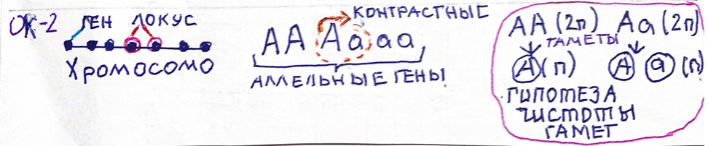
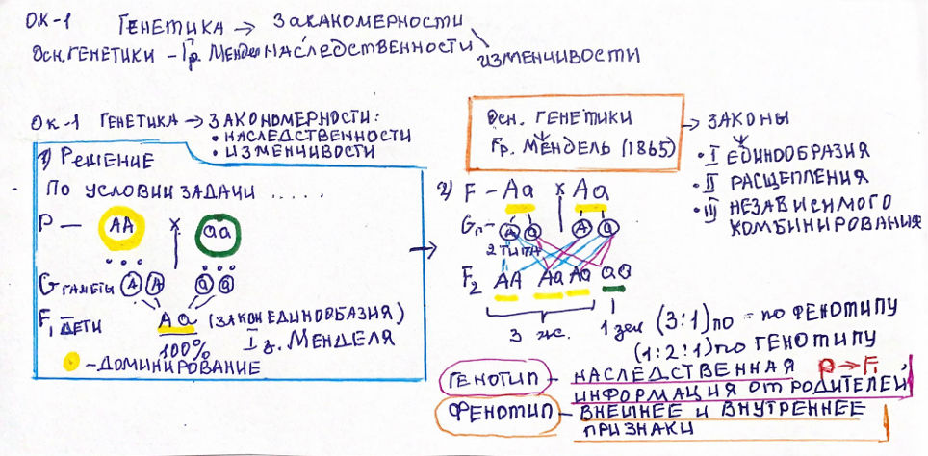
Опорные конспекты , один из приемов с помощью которого работы учитель может увидеть процесс усвоения материала, в своей работе я использую не готовые опорные конспекты, а каждый делает свою, при этом ученик пропускает материал через себя и для себя делает краткий опорный скелет, по заданной теме. Затем объясняет материал по своей схеме и выясняется , где его конспект не полный. Такая методика дает ребенку повторить и лучше освоить материал, но научиться быстро конспектировать услышанную информацию.
Перед вами опорный конспект ученика, которую признали наиболее удобной для повторения использования учащиеся.
В первом содержатся сведения основные понятия генетики и I,II закон Менделя.
Второй конспект объясняет закон «Чистоты гамет».

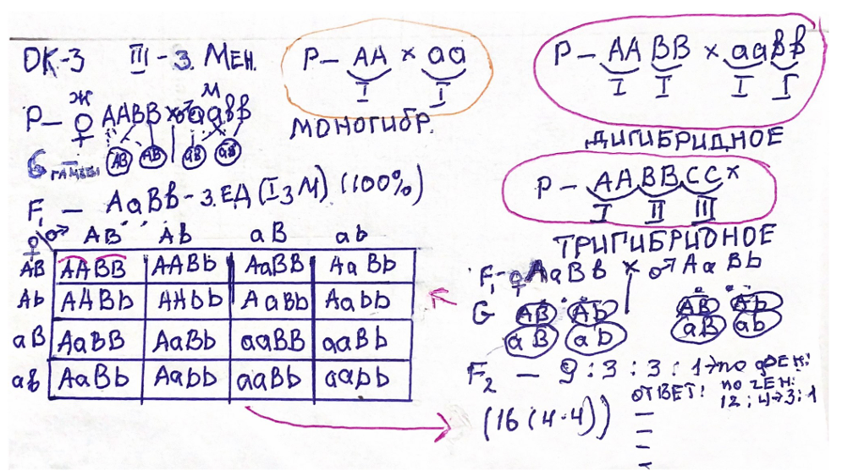
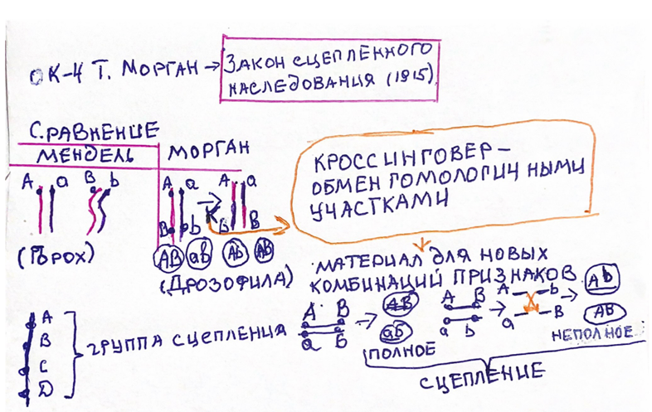
ОК-3 обьяснение III закона Менделя, составление решетки Пеннета и цитологическую основу образования 4 типов гамет. Такой конспект сможет только тот , кто хорошо усвоил материал.
ОК-4 содержится информация о явлении сцепленного наследования , цитологическая основа полного сцепления и неполного сцепления.
Такие опорные конспекты помогают в запоминании большого объёма информации. Использование цветов и картинок ввиде схемы, задействуем оба полушария мозга, сейчас у большинства учащихся зрительное восприятие лучше развито. За счёт задействования обоих полушарий мозга, и учитывая самостоятельность работы , то информация запоминается быстрее и сохраняется на более долгий срок остаётся в памяти.
Заключение
Данная методическая разработка была подготовлена и используется в рамках занятий по разделу генетика в МБОУ «Сангарская гимназия», для учащихся 10-11 классов, студентов медицинского колледжа. Ученики на практике применили свои знания, полученные на уроках биологии, и показали хорошие знания.
Активно, работают на уроках и с удовольствием и интересом решают задачи разной сложности по генетике. Качество усвоения материала по генетике составила 80%.

Список литературы:
- Беляев Д.К «Общая биология» 10-11 класс, М.: «Пр.» - 2001 г.
- Брем З., Элерс Д., Гаттерманн Р. Биология: Справочник школьника и студента: - Москва,: Издательство: Дрофа , 2003г.С 400
- Захаров, В.Б.; Мамонтов, С.Г.; Сонин, Н.И. Захаров «Общая биология» за 10 и 11 класс- Москва: Издательство: Дрофа , 2002г. 127с
- Теремова, А. В. Петросова Р. А. Биологические системы и процессы. 10 класс,- Москва: Издательство «Мнемозина»,2023г. С 343
- Реброва Л. В., Прохорова Е. В. Активные формы и методы обучения биологии Опор. конспекты по биологии : Кн. для учителя- Москва : Просвещение, 1997г. С 157
- Цикало Е.С. Л.С. Практикум по методике обучения биологии (инновационные методика подготовки учителя биологии). Учебное пособие. – Владимир: ВлГУ, 2013. С 78

